Бланк

Запрашиваемые данные | Ответы заказчика
Схема главных цепей | 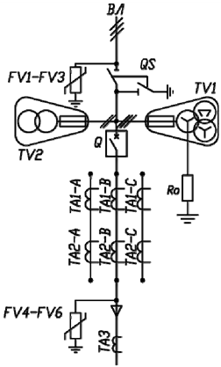
Напряжение, кВ
Трансформаторы тока, А
Основная комплектация:
Вакуумный выключатель/РЗА
Исполнение по защитам
Наличие обогрева/TV2/
Наличие салазок

Ваши контактные данные:
1. Наименование предприятия_______________________________________________________
2. Страна, область, город____________________________________________________________
3. ФИО ___________________________________________________________________________
4. Должность контактного лица______________________________________________________
5. Телефон и/или e-mail для связи____________________________________________________

Основным документом, который необходим для правильного оформления и выполнения заказа является опросный лист, в котором указываются данные по каждой ячейке ЯКНО, входящей в заказ.
Опросной лист составляется заказчиком (проектной организаций) и согласовывается с изготовителем на начальном этапе проектирования.
При заказе обязательно следует указать назначение ячейки (вид подключаемой к ней нагрузки - двигатель или трансформатор). При отсутствии этих данных изготавливается стандартный вариант ячейки - для нагрузки «двигатель».
Заказ принимается к исполнению после согласования с предприятием-изготовителем опросного листа с учетом всех возможных изменений и дополнений.
Все вопросы, связанные с изготовлением ячеек ЯКНО с нетиповыми решениями (схем, компоновочных решений, и т.п.) должны быть оговорены предварительно с изготовителем до заключения договора на изготовление.
Пример заполнения

Запрашиваемые данные | Ответы заказчика
Схема главных цепей
Напряжение, кВ | 6 (10)
Трансформаторы тока, А | 200/5 (50/5-600/5)
Основная комплектация:  Вакуумный выключатель/РЗА | SIEMENS 3AЕ5144+РЗА MICOM,РС83, Эл. мех реле
 | (BB/TEL ISM15_LD_1(46)+РЗА MICOM,РС83, Эл. мех реле)
 | (VL-12P25С13-М8С2Т2SA4U0-AB+ РЗА MICOM,РС83, Эл. мех реле)
Исполнение по защитам | Двигатель (Трансформатор)
Наличие обогрева/TV2/ | Да (Нет)
Наличие салазок | Да (Нет)
Примечание: В скобках даны варианты для выбора ответа

